**T.C.**

**GÜMÜŞHANE ÜNİVERSİTESİ**



**İLETİŞİM FAKÜLTESİ 2023 MALİ YILI**

**BİRİM FAALİYET RAPORU**

# Ocak 2024

**BİRİM YÖNETİCİSİNİN SUNUŞU**

Fakültemiz ilk olarak 10.09.2007 tarihli ve 2007/12598 sayılı Bakanlar Kurulu Kararı ile kurulması kararlaştırılmış olup, Karadeniz Teknik Üniversitesi Rektörlüğüne bağlı iken adı ve bağlantısı değiştirilerek 2809 Sayılı Yükseköğretim Kurumları Teşkilat Kanunu’na 31.05.2008 tarih ve 26892 Sayılı Resmi Gazetede yayınlanarak eklenen Ek Madde 98 **–** Ek: 22/5/2008-5765/1 md. uyarınca Gümüşhane Üniversitesi adıyla kurulmuştur. Rektörlüğe bağlı olarak kurulan İletişim Fakültesinde Halkla İlişkiler ve Tanıtım Bölümü ile Radyo, Televizyon ve Sinema Bölümü ve Gazetecilik Bölümü bulunmaktadır. 2022-2023 öğretim yılı itibariyle toplam: 642 öğrenci Halkla İlişkiler ve Tanıtım Bölümünde, 483 öğrenci Radyo, Televizyon ve Sinema Bölümünde ve 444 öğrenci Gazetecilik öğretime devam etmektedir. Eğitim çalışmaları Yeni Hizmet Binası içerisinde modern dersliklerde yapılmakta olup akademik ve idari personel de aynı binada hizmet vermektedir. Fakültemizde, 3 (üç) Profesör, 5(beş) doçent, 10(on) doktor öğretim üyesi, 4(dört) öğretim görevlisi (dört öğretim görevlisi başka birimlerden Fakültemize görevlendirilmiştir.), 5(beş) araştırma görevlisi olmak üzere toplam 27 öğretim elemanı bulunmaktadır. Fakültemizin amacı, iletişim araç ve gereçleri ile insan ilişkilerinin hızla değişim gösterdiği küresel dünyada; insanın birbiriyle ve çevresiyle olan iletişiminde, iletişim kanallarını hangi amaç ve hedefler doğrultusunda etkin bir şekilde kullandığının araştırılması, Türkiye'nin ve dünyanın değişen ve gelişen sosyoekonomik yapısı içerisinde iletişimin nasıl geliştiğini araştırmak, günümüzde hızla değişen bu koşullara uyum sağlayacak iletişim alanında donanımlı ve bilgili insan gücünü yetiştirerek topluma ve insanlığa katkıda bulunmaktır.

# Prof. Dr. Gülsüm ÇALIŞIR

# Dekan

**İÇİNDEKİLER**

BİRİM YÖNETİCİSİNİN SUNUŞU İÇİNDEKİLER

1. GENEL BİLGİLER

A- Misyon ve Vizyon

B- Yetki, Görev ve Sorumluluklar C- İdareye İlişkin Bilgiler

* 1. Fiziksel Yapı
  2. Örgüt Yapısı
  3. Bilgi ve Teknolojik Kaynaklar 4- İnsan Kaynakları

1. Sunulan Hizmetler
2. Yönetim ve İç Kontrol Sistemi
3. AMAÇ ve HEDEFLER

A- İdarenin Amaç ve Hedefleri

B- Temel Politikalar ve Öncelikler

1. FAALİYETLERE İLİŞKİN BİLGİ VE DEĞERLENDİRMELER

A- Mali Bilgiler

1. Bütçe Uygulama Sonuçları
2. Temel Mali Tablolara İlişkin Açıklamalar B- Performans Bilgileri
3. Faaliyet ve Proje Bilgileri
4. Performans Sonuçları Tablosu
5. Performans Sonuçlarının Değerlendirilmesi
6. Performans Bilgi Sisteminin Değerlendirilmesi
7. KURUMSAL KABİLİYET ve KAPASİTENİN DEĞERLENDİRİLMESİ

A- Üstünlükler B- Zayıflıklar

1. ÖNERİ VE TEDBİRLER EKLER

# I- GENEL BİLGİLER A- MİSYON ve VİZYON

**Misyonumuz;**

İletişim bilimleri alanının gerektirdiği teorik bilgiyle donanmış, yeterli uygulama imkanı bulmuş, çalışma hayatının gerektirdiği kültürel birikime sahip, kişisel ve kişilerarası iletişimde etkin, iletişim teknolojilerine hâkim, yüksek özgüven ve olgun kişilikli bireyler yetiştirmek.

# Vizyonumuz;

İletişim bilimleri alanında, insan haklarını ve iletişim etiğini önceleyen, küreselleşen dünyamızın ihtiyaç duyduğu niteliklere sahip insan gücünü yetiştirmek.

# YETKİ, GÖREV VE SORUMLULUKLAR

* 1. **İdari Yetki Görev ve Sorumluluklar Dekan**

Prof. Dr. Gülsüm ÇALIŞIR

Fakültesi yöneticisi olarak görev yapan Fakülte **Dekanı**, aşağıda belirtilen yetki, görev ve sorumluluklara sahiptir:

# Görev, Yetki ve Sorumluluklar

1. Fakülte kurullarına başkanlık etmek, fakülte kurullarının kararlarını uygulamak ve fakülte birimleri arasında düzenli çalışmayı sağlamak.
2. Her öğretim yılı sonunda ve istendiğinde fakültenin genel durumu ve işleyişi hakkında rektöre rapor vermek.
3. Fakülte ödenek ve kadro ihtiyaçlarını gerekçesi ile birlikte rektörlüğe bildirmek, fakültenin bütçesi ile ilgili öneriyi fakülte yönetim kurulunun da görüşünü aldıktan sonra rektörlüğe sunmak.
4. Fakültenin birimleri ve her düzeydeki personeli üzerinde genel gözetim ve denetim görevini yapmak.
5. Kanun ve yönetmeliklerle kendisine verilen diğer görevleri yapmak.

Fakültenin ve bağlı birimlerinin öğretim kapasitesinin rasyonel bir şekilde kullanılmasında ve geliştirilmesinde, gerektiği zaman güvenlik önlemlerinin alınmasıyla, öğrencilere gerekli sosyal hizmetlerin sağlanmasında, eğitim-öğretim, bilimsel araştırma ve yayın Faaliyetlerinin düzenli bir

şekilde yürütülmesinde, bütün Faaliyetlerin gözetim ve denetiminin yapılmasında, takip ve kontrol edilmesinde ve sonuçlarının alınmasında rektöre karşı birinci derecede sorumludur.

Dekan, kendisine çalışmalarında yardımcı olmak üzere, öğretim üyeleri arasından en çok iki kişiyi dekan yardımcısı olarak seçer. Dekan yardımcıları, dekan tarafından en çok üç yıl için atanır. Dekan gerekli gördüğü hallerde yardımcılarını değiştirebilir. Dekanın görevi sona erdiğinde yardımcılarının görevi de sona erer. Dekana, görevi başında olmadığı zaman yardımcılarından biri vekâlet eder. Göreve vekâlet altı aydan fazla sürerse yeni bir dekan atanır.

# Dekan Yardımcıları

Doç. Dr. Ersin DİKER

Dr. Öğr. Üyesi Kaan GEZ

**Görev, Yetki ve Sorumluluklar**

Dekana, görevi başında olmadığı zamanlarda vekâlet etmek, İlgili kanun ve yönetmeliklerle verilen diğer görevleri yapmaktır, **Fakülte Sekreteri**

Halil İbrahim SARAÇOĞLU

Fakülte idari teşkilatının amiridir ve bu teşkilatın çalışmasından dekana karşı sorumludur. Fakülte sekreteri, kendisine bağlı birimler aracılığı ile dekanlık idari teşkilatında bulunan birimlerin verimli, düzenli ve uyumlu şekilde çalışmasından sorumludur.

# Mali Yetki Görev ve Sorumluluklar

Fakültemiz bütçesinin en ekonomik verimli ve ihtiyaçlara göre kanun ve yönetmeliklere uygun olarak kullanılmasını, işlemlerin ve ödemelerin süresi içerisinde gerçekleştirilmesini sağlamakla sorumludurlar. Ayrıca taşınır mal işlemlerinin ilgili yönetmeliğe göre yapılması ve yürütülmesini sağlamakla sorumludurlar.

# Mali Yetkililer

|  |  |  |
| --- | --- | --- |
| **Harcama Yetkilisi** | **Gerçekleştirme Görevlisi** \***Taşınır Kontrol Yetkilisi** | \*\***Taşınır Kayıt Yetkilisi** |
| Prof. Dr. Gülsüm ÇALIŞIR  Dekan | Halil İbrahim SARAÇOĞLU Fakülte Sekreteri | Umut BEKTAŞ  Bilgisayar İşletmeni |

*21.09.2017 tarihinden itibaren Dekanlık emriyle görevlendirildi.

**28.11.2012 tarihinden itibaren Dekanlık emriyle görevlendirildi.

# İDAREYE İLİŞKİN BİLGİLER

Fakültemizin yeni hizmet binası Gümüşhane Üniversitesi Ana Kampüsü içerisinde bulunmakta olup eğitim-öğretim ve hizmet Faaliyetlerini yeni hizmet binasında sürdürmektedir.

# 1- Fiziksel Yapı

**Fakültemiz Hizmet Binası**

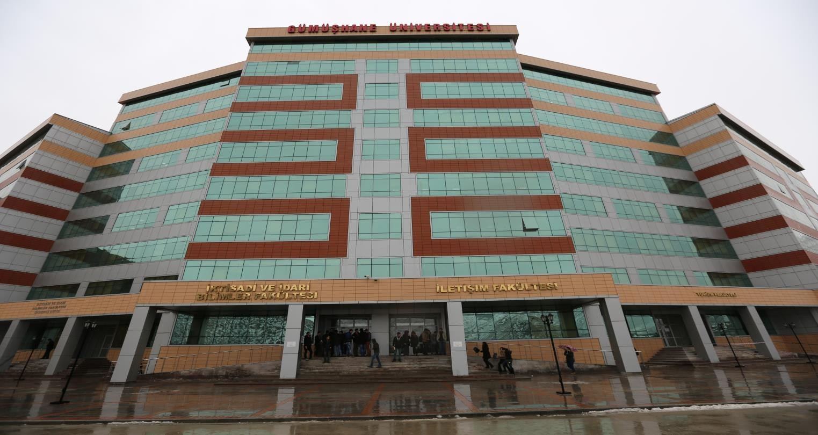

**Bodrum Kat:** Uygulama Birimlerimiz (Medya Merkezi, Haber Merkezi, TV Stüdyosu, Film Atölyesi, Kampüs FM, GÜN TV, İletişim ve Organizasyon, Tasarım, Sosyal Sorumluluk ve Proje Birimi)

# Fakültemiz Haber Merkezi

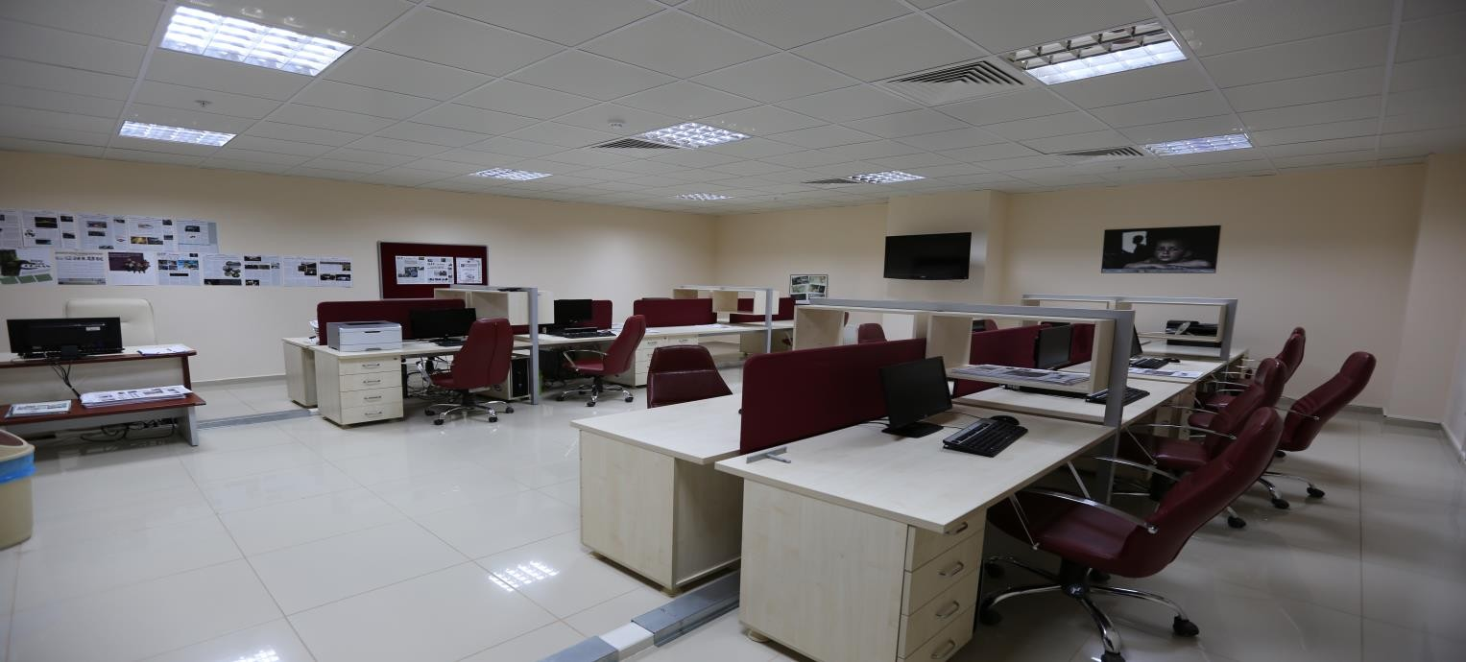

**Fakültemiz Uygulama Birimleri Koridoru**

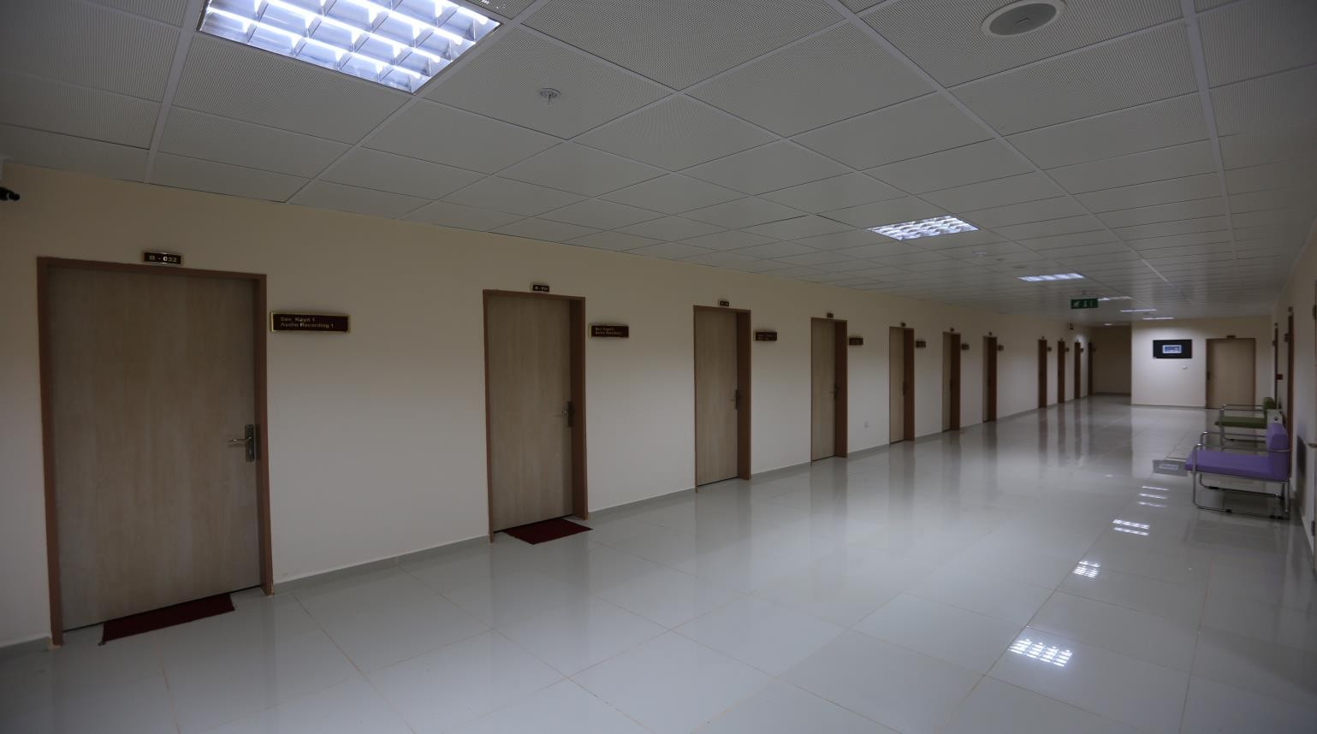

**TV Stüdyosu**

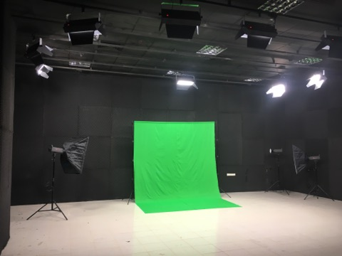**Fakültemiz Kampüs FM**

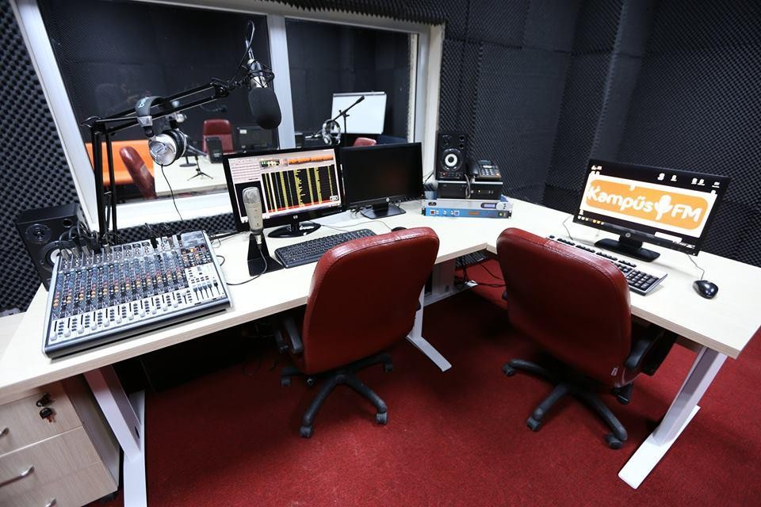

**Fakültemiz Film Atölyesi**

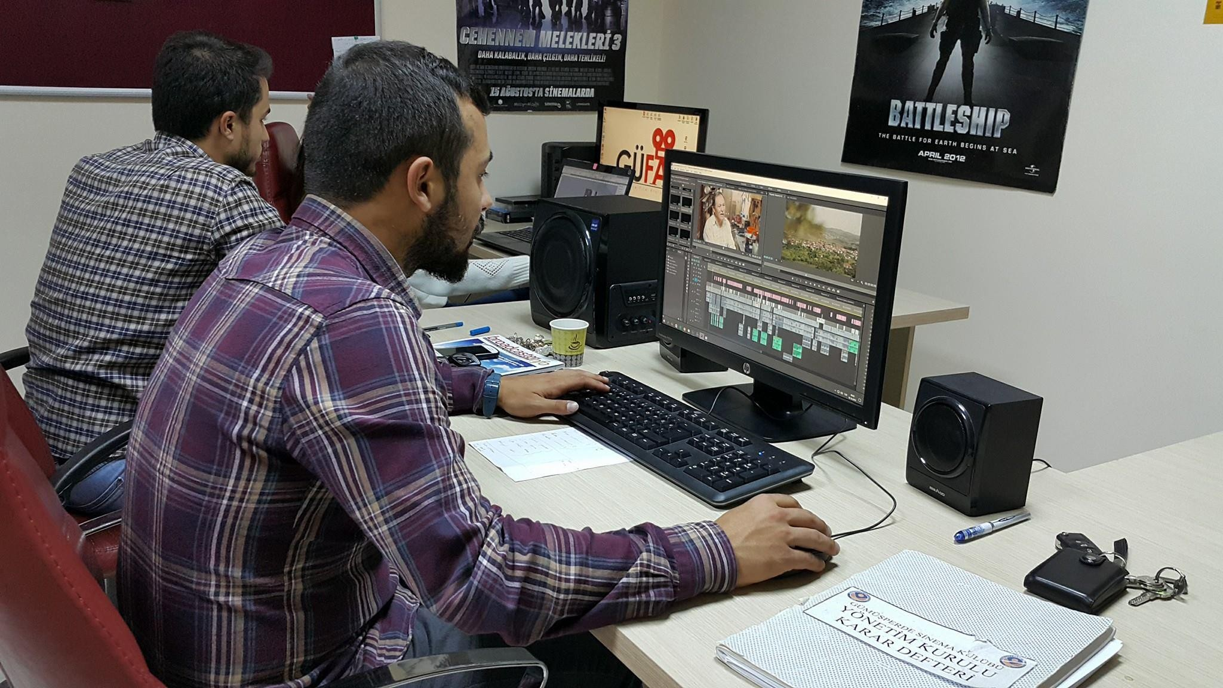

**Fakültemiz GÜN TV**

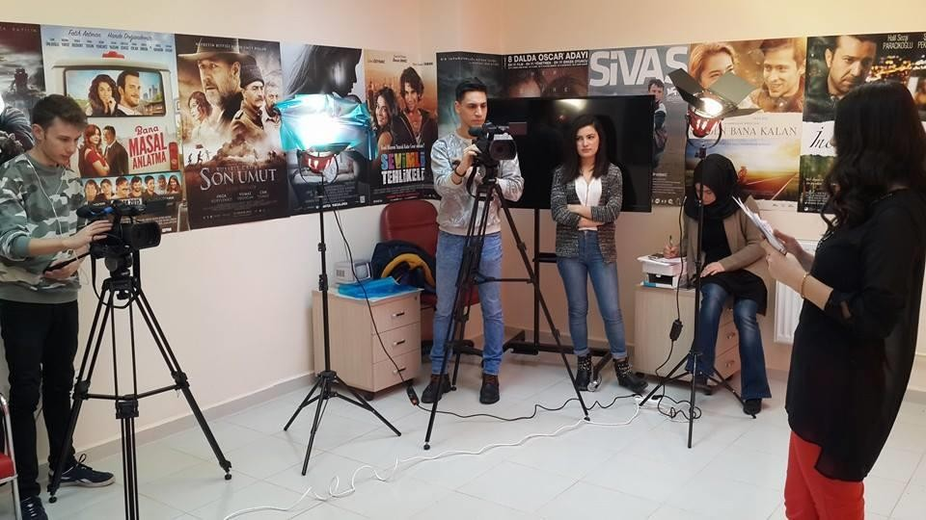

**Zemin Kat:** Kantin, 1 Adet Amfi,

# İktisadi ve İdari Bilimler Fakültesi İle Ortak Kantinimiz

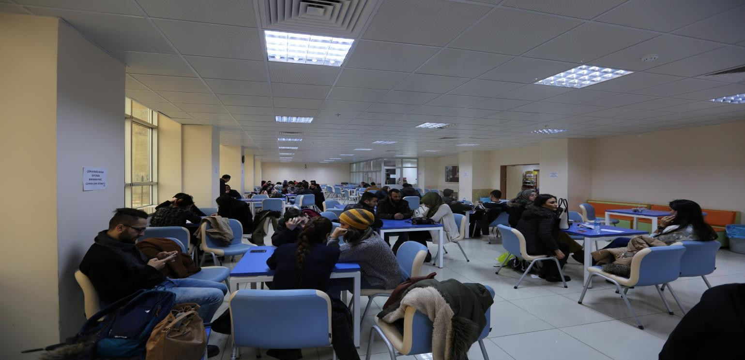

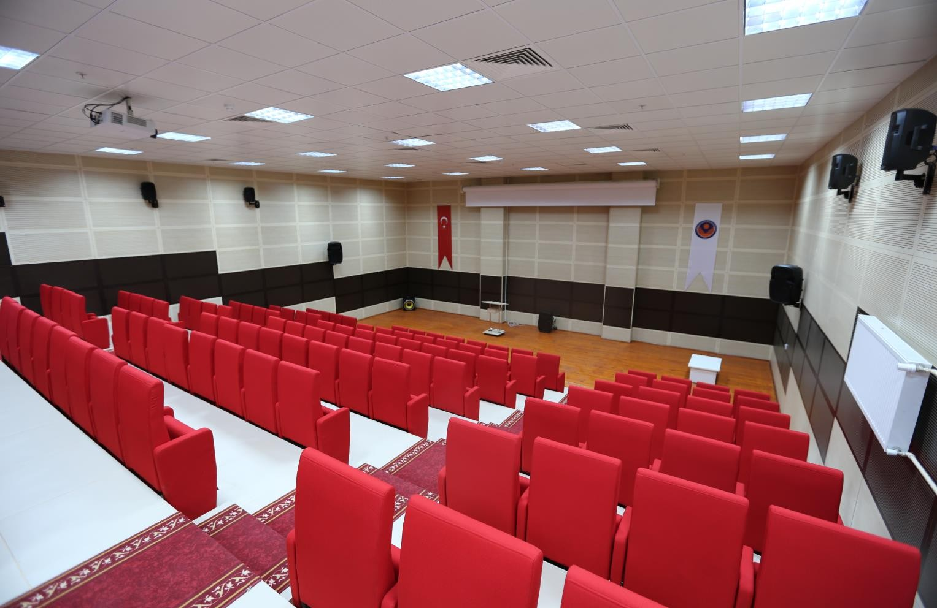**Fakültemiz Amfisi (Çok Amaçlı Salon)**

1. **Kat:** 5 adet Bilgisayar Laboratuvarı bulunmakta olup iki âdeti kullanılmaktadır. Kullanılan Laboratuvarlardan

1 âdeti İktisadi ve İdari Bilimler Fakültesine tahsis edilmiştir. Ayrıca bu katta Fakültemize ait İ201,İ202,İ203,İ204 nolu derslikler bulunmaktadır.

# Fakültemiz Bilgisayar Laboratuvarı

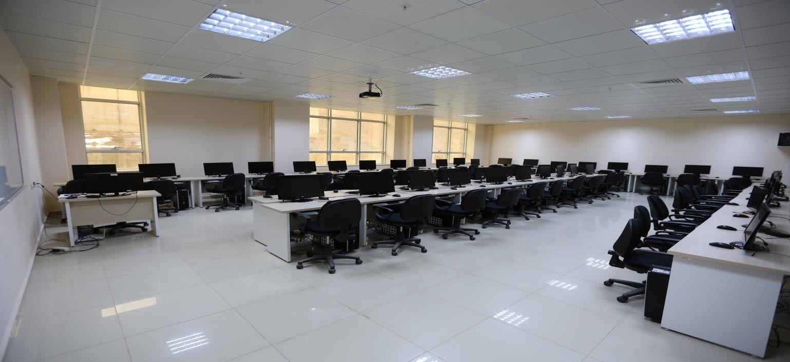

**Fakültemiz Derslikleri**

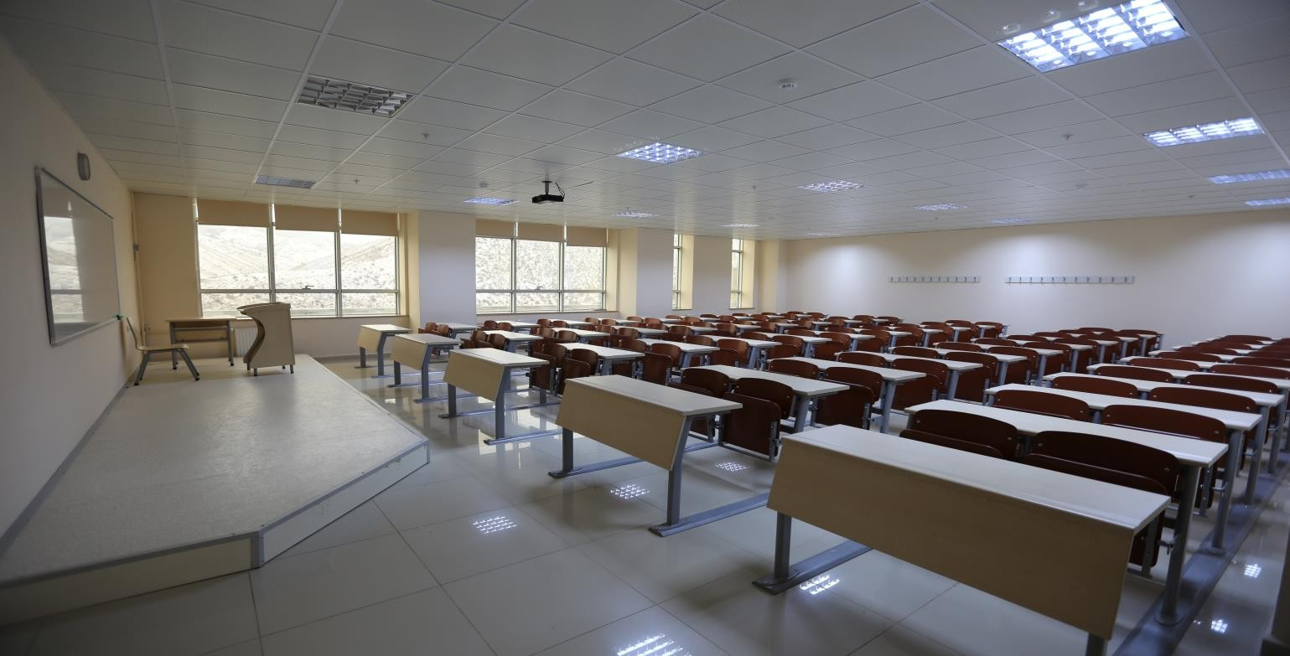

1. **Kat:**İ301-İ310 arası 10 adet Derslik bulunmaktadır.
2. **Kat:** İİBF Fakültesi Maliye Bölümü Akademik Personel odaları ile İ401 ve İ402 nolu seminer ve toplantı salonu bulunmaktadır.
3. Kat: Gazetecilik ve Radyo Televizyon ve Sinema bölümü Akademik ve İdari Personel odaları ile İ501, İ502 nolu seminer ve toplantı solanları bulunmaktadır.
4. **Kat:** Halkla İlişkiler ve Tanıtım Bölümü Akademik ve İdari Personel odaları, GİF Ajans bulunmaktadır.

# GİF Ajans

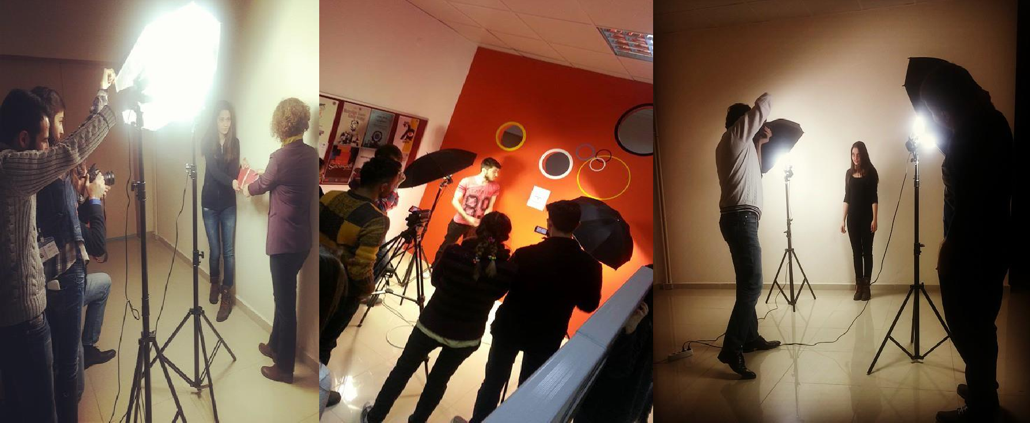

**8. Kat:** Fakültemiz Akademik ve İdari Personel Odaları bulunmaktadır.

Fakültemiz Bünyesinde 3 aktif bölüm mevcuttur.

# 1.1-Eğitim Alanları Derslikler

|  |  |  |  |  |  |  |
| --- | --- | --- | --- | --- | --- | --- |
| **Eğitim Alanı** | **Kapasitesi 0–50** | **Kapasitesi 51–75** | **Kapasitesi 76–100** | **Kapasitesi 101–150** | **Kapasitesi 151–250** | **Kapasitesi 251–Üzeri** |
| **Amfi** |  |  |  | 1 |  |  |
| **Sınıf** | 14 | 3 | 7 |  |  |  |
| **Bilgisayar Lab.** | 5 |  |  |  |  |  |
| **Diğer Lab.** |  |  |  |  |  |  |
| **Toplam** | 19 | 1 | 7 | 1 |  |  |

**1.2-Sosyal Alanlar 1.2.1.Kantinler ve Kafeteryalar**

**\*Kantin Sayısı: 1 Adet Kantin Alanı: 195,68 m² Kafeterya Sayısı: … Adet Kafeterya Alanı: ….. m²**

*(İİBF Fakültesine ait olup, öğrencilerimiz de kullanmaktadırlar.)

# 1.2.2.Toplantı – Konferans Salonları

|  |  |  |  |  |  |  |
| --- | --- | --- | --- | --- | --- | --- |
|  | **Kapasitesi 0–50** | **Kapasitesi 51–75** | **Kapasitesi 76–100** | **Kapasitesi 101–150** | **Kapasitesi 151–250** | **Kapasitesi 251–Üzeri** |
| **Toplantı Salonu** | 1 | 2 | 2 |  |  |  |
| **Konferans Salonu** |  |  |  |  |  |  |
| **Toplam** | **1** | **2** | **2** | **-** | **-** | **-** |

**1.2.3.Öğrenci Kulüpleri**

**Öğrenci Kulüpleri Sayısı: 3 Adet Öğrenci Kulüpleri Alanı: 35 m²**

Fakültemize ait kurulmuş üç resmi öğrenci kulübü bulunmaktadır.

# 1.3-Hizmet Alanları

* + 1. **Akademik Personel Hizmet Alanları**

|  |  |  |  |
| --- | --- | --- | --- |
|  | **Sayısı**  **(Adet)** | **Alanı**  **(m²)** | **Kullanan Sayısı**  **(Kişi)** |
| **Çalışma Odası** | **67** | **1174,39** | **48** |
| **Toplam** | **67** | **1174,39** | **48** |

**\* İİBF Fakültesi Maliye Bölümü hocalarının bir kısmı fakültemiz hizmet binasında hizmet vermektedir.**

# İdari Personel Hizmet Alanları*

|  |  |  |  |
| --- | --- | --- | --- |
|  | **Sayısı (Adet)** | **Alanı (m²)** | **Kullanan Sayısı** |
| **Servis** | **3** | **90** | **7** |
| **Çalışma Odası** | **12** | **576,41** | **11** |
| **Toplam** | **15** | **666,41** | **18** |

# 1.4-Ambar Alanları

**\*Ambar Sayısı: 2 Adet Ambar Alanı: 32 m²**

**\*** Arşiv olarak kullanılan alanın yarısı ambar olarak kullanılmaktadır.

# 1.5-Arşiv Alanları

**\*Arşiv Sayısı: 4 Adet Arşiv Alanı: 39,04 m²**

**1.6-Atölyeler**

**\*Atölye Sayısı: 28 Adet Atölye Alanı: 740 m²**

**\*** Atölye olarak kullanılan bu alan özel olarak ses yalıtımı ile kaplanmış seslendirme odasıdır.

# 2 ÖRGÜT YAPISI

Fakülte Yönetim Kurulu

Teknik İşler

Yazı İşleri

Bütçe ve Mali İşler

Bölüm Sekreterlikleri

Personel ve Özlük İşleri

Yardımcı Hizmetler

Şef

Dekan

Fakülte Kurulu

Dekan Yardımcısı

Dekan Yardımcısı

Fakülte Sekreteri

|  |  |  |  |
| --- | --- | --- | --- |
|  | Akademik Bölümler | | |
|  | | |  |
| Halkla İlişkiler ve Tanıtım Bölümü | |  |
|  |
|  | | |
| Radyo Televizyon ve Sinema Bölümü | |  |
|  |
|  | | |
| Gazetecilik Bölümü | |  |
|  | |

14

# Bilgi ve Teknolojik Kaynaklar 3.1-Yazılımlar

Fakültemiz web sayfası hizmete girmiştir.

# 3.2-Bilgisayarlar

**Masaüstü bilgisayar sayısı : 103Adet Taşınabilir bilgisayar sayısı : 19 Adet 3.3- Kütüphane Kaynakları**

|  |  |  |  |  |
| --- | --- | --- | --- | --- |
| Kitap | Periyodik Yayın | Elektronik Yayın | Diğerleri | Toplam |
| 37840 | 127 | 138702 |  | 176669 |

*Kütüphane kaynakları bütün üniversite adına kayıtlı olup birim olarak ayrılmamıştır.

# 3.4-Diğer Bilgi ve Teknolojik Kaynaklar

|  |  |  |  |
| --- | --- | --- | --- |
| **Cinsi** | **İdari Amaçlı (Adet)** | **Eğitim Amaçlı (Adet)** | **Araştırma Amaçlı (Adet)** |
| Projeksiyon |  | 45 |  |
| Baskı makinesi |  | 1 |  |
| Fotokopi makinesi (Yazıcı özelliği de var) | 5 |  |  |
| Faks | 1 |  |  |
| Kameralar |  | 9 |  |
| Fotoğraf Makinesi |  | 35 |  |
| Tarayıcılar |  |  |  |
| Yazıcı | 16 |  | 2 |
| Telefon Makinesi | 117 |  |  |

**\*Derslik, amfi, laboratuvar ve toplantı salonunda olmak üzere toplam: 30 adet projeksiyon cihazı binanın yapımı esnasında montaj edilmiş olup, 15 adeti demirbaş olarak kayıtlarımızda mevcuttur.**

1. **İnsan Kaynakları 4.1-Akademik Personel**

|  |  |  |
| --- | --- | --- |
| **UNVANLAR İTİBARİ İLE AKADEMİK PERSONEL SAYISI** | | |
| **UNVAN** | | **2023** |
| Profesör | | 3 |
| Doçent | | 5 |
| Doktor Öğretim Üyesi | | 10 |
| **Öğretim Görevlisi | | 4 |
| Okutman | | - |
| Araştırma Görevlisi | | 5 |
| Uzman | | - |
| Çevirici | - | | |
| Eğitim-Öğretim Planlamacısı | - | | |
| **TOPLAM** | **27** | | |

**(Öğr. Gör. Serkan DURMUŞ, 2547 sayılı Kanun’un 13/b- 4 maddesine göre GMYO’dan görevlendirme ile geldi.)

** (Öğr. Gör. Fatma DİLEK DİKER, 2547 sayılı Kanun’un 13/b- 4 maddesine göre Torul MYO’dan görevlendirme ile geldi.)

**(Öğr. Gör. Yasemin GÜNEY, 2547 sayılı Kanun’un 13/b- 4 maddesine göre Torul MYO’dan görevlendirme ile geldi.)

**(Öğr. Gör. Çağatay DEMİREL, 2547 sayılı Kanun’un 13/b- 4 maddesine göre Torul MYO’dan görevlendirme ile geldi.)

# 4.2- Yabancı Uyruklu Akademik Personel

|  |  |  |  |
| --- | --- | --- | --- |
| **Yabancı Uyruklu Öğretim Elemanları** | | | |
| Unvan | Geldiği Ülke | Çalıştığı Bölüm | Kişi Sayısı |
| Profesör | **-** | **-** | **-** |
| Doçent | **-** | **-** | **-** |
| Yrd. Doçent | **-** | **-** | **-** |
| Öğretim Görevlisi | **-** | **-** | **-** |
| Okutman | **-** | **-** | **-** |
| Çevirici | **-** | **-** | **-** |
| Eğitim-Öğretim  Planlamacısı | **-** | **-** | **-** |
| Araştırma Görevlisi | **-** | **-** | **-** |
| Uzman | **-** | **-** | **-** |
| **Toplam** | **-** | **-** | **-** |

**4.3-Diğer Üniversitelerde Görevlendirilen Akademik Personel**

|  |  |  |  |  |  |
| --- | --- | --- | --- | --- | --- |
| **Diğer Üniversitelerde Görevlendirilen Gümüşhane Üniversitesi İletişim Fakültesi Akademik Personeli 2023** | | | | | |
|  |  |  |  |  |  |
|  |  |  |  |
| **Toplam** | | | |  |  |

# 4.4-Başka Üniversiteden Kurumda Görevlendirilen Akademik Personel

|  |  |  |  |
| --- | --- | --- | --- |
| **Başka Üniversiteden Kurumda Görevlendirilen Akademik Personel 2023** | | | |
| Unvan | Çalıştığı Bölüm | Geldiği Üniversite | Kişi Sayısı |
| *Profesör | - | - | - |
| Doçent | - | - | - |
| Yrd. Doçent | - | - | - |
| Öğretim Görevlisi | - | - | - |
| Okutman | - | - | - |
| Çevirici | - | - | - |
| Eğitim Öğretim Planlamacısı | - | - | - |
| Araştırma Görevlisi | - | - | - |
| Uzman | - | - | - |
| **Toplam** |  |  |  |

|  |  |  |  |
| --- | --- | --- | --- |
| **Başka Üniversitelerden Gümüşhane Üniversitesi’ne Görevlendirilen Akademik Personel 2023** | | | |
| **BİRİMLER** | **Akademik Unvanı** | **Çalıştığı Bölüm** | **Geldiği Üniversite** |
|  |  |  |  |

# 4.5-Sözleşmeli Akademik Personel

|  |  |
| --- | --- |
| **Sözleşmeli Akademik Personel Sayısı** | |
| Profesör | - |
| Doçent | - |
| Yrd. Doçent | - |
| Öğretim Görevlisi | - |
| Uzman | - |
| Okutman | - |
| Sanatçı Öğrt. Elm. | - |
| Sahne Uygulatıcısı | - |
| **Toplam** | - |

**4.6-Akademik Personelin Yaş İtibariyle Dağılımı**

|  |  |  |  |  |  |  |
| --- | --- | --- | --- | --- | --- | --- |
| **Akademik Personelin Yaş İtibariyle Dağılımı** | | | | | | |
|  | 21-25 Yaş | 26-30 Yaş | 31-35 Yaş | 36-40 Yaş | 41-50 Yaş | 51- Üzeri |
| Kişi Sayısı | 1 | 3 | 5 | 6 | 10 | 2 |
| Yüzde | %3,70 | %11,1 | %18,51 | %22,22 | %37,03 | %7,40 |

**4.7-İdari Personel**

|  |  |  |  |  |  |  |  |
| --- | --- | --- | --- | --- | --- | --- | --- |
| **YILLAR** | **GİH** | **SHS** | **THS** | **AHS** | **DHS** | **YHS** | **TOPLAM** |
| **2023** | 6 |  |  |  |  |  | **6** |

**4.8- İdari Personelin Eğitim Durumu**

|  |  |  |  |  |  |
| --- | --- | --- | --- | --- | --- |
| **İdari Personelin Eğitim Durumu** | | | | | |
|  | İlköğretim | Lise | Ön Lisans | Lisans | Yüksek Lisans  ve Doktora |
| Kişi Sayısı |  | 1 | 0 | 3 | 2 |
| Yüzde |  | %16,66 | %0 | % 50 | % 33,33 |
|  |  |  |  |  |  |

* 1. **-İdari Personelin Hizmet Süreleri**

|  |  |  |  |  |  |  |
| --- | --- | --- | --- | --- | --- | --- |
| **İdari Personelin Hizmet Süresi** | | | | | | |
|  | 1 – 3 Yıl | 4 – 6 Yıl | 7 – 10 Yıl | 11 – 15 Yıl | 16 – 20 Yıl | 21 - Üzeri |
| Kişi Sayısı | 0 | 1 | 1 | 2 | 1 | 1 |
| Yüzde | % 0 | % 16,66 | %16,66 | % 33,33 | %16,66 | % 16,66 |

* 1. **-İdari Personelin Yaş İtibariyle Dağılımı**

|  |  |  |  |  |  |  |
| --- | --- | --- | --- | --- | --- | --- |
| **İdari Personelin Yaş İtibariyle Dağılımı** | | | | | | |
|  | 21-25 Yaş | 26-30 Yaş | 31-35 Yaş | 36-40 Yaş | 41-50 Yaş | 51- Üzeri |
| Kişi Sayısı | 0 | 1 | 0 | 3 | 0 | 2 |
| Yüzde | % | %16,66 | % | %50 | % | % 33,33 |

* 1. **-İşçiler**

|  |  |  |  |
| --- | --- | --- | --- |
| **İşçiler (Çalıştıkları Pozisyonlara Göre)** | | | |
|  | Dolu | Boş | Toplam |
| Sürekli İşçiler | 4 |  | 4 |
| Vizeli Geçici İşçiler (adam/ay) |  |  |  |
| Vizesiz işçiler (3 Aylık) |  |  |  |
| **Toplam** | **-** | **-** | **-** |

**4.12-Sürekli İşçilerin Hizmet Süreleri**

|  |  |  |  |  |  |  |
| --- | --- | --- | --- | --- | --- | --- |
| **Sürekli İşçilerin Hizmet Süresi** | | | | | | |
|  | 1 – 3 Yıl | 4 – 6 Yıl | 7 – 10 Yıl | 11 – 15 Yıl | 16 – 20 Yıl | 21 - Üzeri |
| Kişi Sayısı | 1 | 3 | - | - | - | - |
| Yüzde | %25 | %75 |  |  |  |  |

**4.13-Sürekli İşçilerin Yaş İtibariyle Dağılımı**

|  |  |  |  |  |  |  |
| --- | --- | --- | --- | --- | --- | --- |
| **Sürekli İşçilerin Yaş İtibariyle Dağılımı** | | | | | | |
|  | 21-25 Yaş | 26-30 Yaş | 31-35 Yaş | 36-40 Yaş | 41-50 Yaş | 51- Üzeri |
| Kişi Sayısı | - | - | 1 | 0 | 1 | 2 |
| Yüzde |  |  | % 25 | % 25 | % 25 | % 50 |

1. **Sunulan Hizmetler Akademik Hizmetler**

Gümüşhane Üniversitesi İletişim Fakültesi alanında en güncel bilgiye sahip olan, konusunda yeterli, yetenekli, kaliteli eleman ve yönetici yetiştirme amacı doğrultusunda aşağıda belirtilen akademik hizmetleri sunmaktadır.

*Tam zamanlı 18 öğretim üyesi ve 9 öğretim elemanıyla fakültemiz bölümlerinde ve üniversitemizin diğer birimlerinde eğitim verilmektedir.

*Uluslararası ders içeriklerine göre eğitim verilmektedir.

*Öğrenciler 3. Sınıftan sonra zorunlu staja tabi tutulmaktadırlar.

*Lisansüstü eğitimlerine temel oluşturulacak düzeyde eğitim verilmektedir.

# İdari Hizmetler

*Fakültemizin eğitim-öğretim hizmetlerinin aksatılmadan yürütülebilmesi için akademik ve idari personelin atama, görev uzatma, yurtiçi ve yurtdışı görevlendirmeleri, emeklilik, nakil ve terfi işlemlerinin yapılması,

*Fakültemiz bütçesinin her yıl hazırlanması, bütçe ödeneklerinin kanun ve yönetmeliklere uygun olarak tasarruf genelgelerine uyularak harcanması, bütçe ödeneklerinin fakülte ihtiyaçları için en verimli şekilde kullanılması, akademik, idari ve sözleşmeli personel maaşları, tedavi giderleri, akademik personelin, ek ders ücretleri, yolluk ve yevmiye ödemelerinin düzenli ve zamanında yapılması,

*Demirbaş ayniyat kayıtlarının tutularak yıllık kontrollerinin yapılması, bütçe harcama işlemlerinin dosya kayıtlarının tutulması, yazışmalarının yapılması,

*Fakültemizin idari işlemleri ile ilgili olarak kurum içi ve kurum dışı evrak yazışmalarının yapılması, posta ile gönderilecek evrakların gönderilmesi, evrakların dosyalama ve teslim işlemlerinin takibi, kurum içi ve kurum dışı iletişimin sağlanması,

*Kanun yönetmelik ve yönergelerin takip edilerek uygulanması ile ilgili çalışmaların yapılması.

# Mali Hizmetler

* Maaş işlemleri
* Ek çalışma ücretleri işlemleri
* Ayniyat işlemleri
* Satın alma işlemleri

# Eğitim Hizmetleri

**5.1-Önlisans / Lisans Düzeyindeki Öğrenci Sayıları**

|  |  |  |  |  |  |  |  |
| --- | --- | --- | --- | --- | --- | --- | --- |
| **Öğrenci sayıları** | | | | | | | |
| **Bölümler** | I. Öğretim | | II. Öğretim | | Toplam | Genel Toplam | |
| E | K | E | K |  | E | K |
| Halkla İlişkiler ve Tanıtım Bölümü | 192 | 199 | 139 | 112 | 642 | 331 | 311 |
| Radyo Televizyon ve Sinema Bölümü | 184 | 89 | 147 | 63 | 483 | 331 | 152 |
| Gazetecilik Bölümü | 136 | 132 | 99 | 77 | 444 | 235 | 209 |
| **Toplam** | **512** | **420** | **385** | **252** | **1569** | **897** | **672** |

**5.2- Yabancı Uyruklu Öğrencilerin Sayısı ve Bölümleri**

|  |  |  |  |
| --- | --- | --- | --- |
| Bölüm |  | | |
| Kadın | Erkek | Toplam |
| Halkla İlişkiler ve Tanıtım | 3 | 39 | 42 |
| Radyo Televizyon ve Sinema | 3 | 38 | 41 |
| Gazetecilik | 4 | 28 | 32 |
| **Toplam** | 10 | 105 | 115 |

**5.3- Yüksek Lisans ve Doktora Programları**

|  |  |  |  |  |  |
| --- | --- | --- | --- | --- | --- |
| **Enstitülerdeki Öğrencilerin Yüksek Lisans (Tezli/ Tezsiz) ve Doktora Programlarına Dağılımı** | | | | | |
| Birimin Adı | Programı | Yüksek Lisans Yapan Sayısı | | Doktora Yapan Sayısı | Toplam |
| Tezli | Tezsiz |
| İletişim Fak. | Halkla İlişkiler ve Tanıtım ABD | 51 | - | - | 51 |
| İletişim Fak | Radyo Televizyon ve Sinema ABD | 39 | - | - | 39 |
| **Toplam** |  | **90** |  |  | **90** |

# 5.4- 2022-2023 Mezun Olan Öğrenci Sayısı

|  |  |  |  |
| --- | --- | --- | --- |
| **2022-2023 Mezun Olan Öğrenci Sayısı** | | | |
| İletişim Fakültesi |  | | |
| Kadın | Erkek | Toplam |
| Halkla İlişkiler ve Tanıtım | 64 | 57 | 121 |
| Radyo Televizyon ve Sinema | 21 | 44 | 65 |
| Gazetecilik | 17 | 27 | 44 |
| **TOPLAM** | 102 | 128 | 230 |

1. **Yönetim ve İç Kontrol Sistemi**

Birim Harcama Yetkilisi, Gerçekleştirme Görevlisi ve ayniyat kayıt kontrol yetkilisi dâhilinde oluşan komisyonlar yardımıyla, mali yönetimin güvenilirliği açısından atama, satın alma, ihale gibi karar alım süreçleri, komisyonlar marifetiyle harcama öncesi iç kontrol sistemi çalıştırılmaktadır.

# AMAÇ ve HEDEFLER

**A. İdarenin Amaç ve Hedefleri**

1. Eğitim-öğretimi nicelik ve nitelik yönünden geliştirmek
2. Fakültemiz bölüm/program sayısını artırmak ve açılacak programlara öğrenci almak
3. Fakültemizin eğitim-öğretim kalitesini yükseltmek, bilimsel araştırma ve yayın sayısını artırmak
4. Kamu yararı oluşturmak ve Fakültemizin tanınırlığını artırmak
5. Sosyal, kültürel ve ekonomik Faaliyetlere destek vermek, fakültemizin bölgesel, ulusal ve uluslararası alanda tanınırlığını artırmak

Hedeflere Yönelik Stratejilerimiz

1-İşbirliği ve Motivasyonun Güçlendirilmesi

2-Eğitim-Öğretim Yapısının Geliştirilerek Güçlendirilmesi 3-Bilimsel Araştırmaların Genişletilmesi

4-Kurumsal Kimlik ve Kurumsal İmaj

# B- Temel Politikalar ve Öncelikler

Yükseköğretim Kurulu Başkanlığı tarafından hazırlanmış olan “Türkiye’nin Yükseköğretim Stratejisi” raporu çerçevesinde temel politika ve hedefleri gerçekleştirmek ve kendi stratejik planımızdaki hedeflere ulaşmak.

# FAALİYETLERE İLİŞKİN BİLGİ VE DEĞERLENDİRMELER

**A- Mali Bilgiler**

1. **Bütçe Uygulama Sonuçları**

15.382.273**.**00**-**TL**.** Hazine yardımı alınmış olup bunun 15.382.273**,**00 -TL**.**’si serbest ödenek olarak kullanılmıştır.

Bütçe hedefleri doğrultusunda personel giderlerine SGK prim giderlerine ve mal ve hizmet alım giderlerine yönlendirilmiştir.

Yardım yapılan birlik, kurum ve kuruluş bulunmamaktadır.

Temel mali tablolara ve bu tablolara ilişkin açıklamalara aşağıda yer verilmiştir.

|  |  |  |  |  |  |  |
| --- | --- | --- | --- | --- | --- | --- |
| **2023 YILI HAZİNE YARDIMI** | | | | | | |
| HAZİNE YARDIMI | Bütçe Ödeneği | Serbest Ödenek (b) | Gerçekleşme Durumu% (a*100)/b | Kesin Harcama(a) | Kalan Ödenek | Açıklama |
| 01-Personel Giderleri | 13.708.834,00 | 13.708.834,00 | %99,98 | 13.706.606,53 | 2.227,47 |  |
| 02- Sos.  Güv. Kur.  D. Prim. Giderleri | 1.308.668,00 | 1.308.668,00 | %99,87 | 1.307.091,92 | 1.576,08 |  |
| 03- Mal ve Hizmet Alım Giderleri | 184.771,00 | 184.771,00 | %94,87 | 175.242,85 | 9.518,15 |  |
| 05- Cari Transferler | 0 | 0 | 0 | 0 | 0 |  |
| 06-  Sermaye Giderleri | 180.000,00 | 180.000,00 | %80,60 | 145.089,99 | 34.910,01 |  |
| **Toplam** | 15.382.273,00 | 15.382.273,00 | %99.68 | 15.334.031,29 | 48.241,71 |  |

# Temel Mali Tablolara İlişkin Açıklamalar

Personel giderleri bütçe ödeneği 13.708.834,00.-TL.’dir, tamamı serbest ödenek olarak kullanılmış ve 13.706.606,53.-TL.’lik bölümü kesin harcama olarak gerçekleştirilmiştir. Gerçekleştirme durumu ise %99,98’dir. SGK prim gideri bütçe ödeneği 1.308.668,00.-TL.’dir, tamamı serbest ödenek olarak kullanılmış ve 1.307.091,92.-TL.’lik bölümü kesin harcama olarak gerçekleştirilmiştir. Gerçekleştirme durumu %99,87’dir. Mal ve hizmet alım giderleri bütçe ödeneği 184.771,00.-TL.’dir, tamamı serbest ödenek olarak kullanılmış 175.242,85 -TL.’lik bölümü kesin harcama olarak gerçekleştirilmiştir. Gerçekleştirme durumu % 99.85 ’dir. Sermaye giderleri bütçe ödeneği 180.000,00.- TL ‘dir, tamamı serbest ödenek olarak kullanılmış ve 145.089,99.- TL ‘lik bölümü kesin harcama olarak gerçekleşmiştir. Gerçekleşme durumu %80,60’ dir.

# B- Performans Bilgileri

# 1.1-Fakülte Öğretim Üyeleri Tarafından Düzenlenen Ulusal ve Uluslararası Bilimsel Toplantılar 2023

|  |  |  |
| --- | --- | --- |
| FAALİYET TÜRÜ | FAALİYETİN ADI | SAYISI |
| Sempozyum ve Kongre | 1- 4. Uluslararası Sosyal Bilimler Kongresi  2- 8. Internatıonal Battalgazi Scıentıfıc Studıes Congress  3- “ClarosCon” II. Claros Phılosophy- Art - Prophetıc Congress  4-Uşak Ekonomisi Sempozyumu | 4 |
| Konferans | 1- 6th International World Women Conference  2- IMCSS 1st International Conference on Communication Sciences | 2 |
| Panel | 1- Cumhurbaşkanlığı Erzincan Bölge İletişim Müdürlüğü Yerelde Afet İletişimi Paneli | 1 |
| Seminer | 1-Dijital Pazarlama Semineri /Gümüşhane Üniversitesi İletişim Fakültesi  2- Etkili İletişim Becerileri (Trabzon Üniversitesi MYO) | 2 |
| Açık Oturum |  |  |
| Söyleşi | 1-TÜBİTAK Bilim Söyleşileri-İzmir | 2 |
| Çalıştay |  |  |
| Tiyatro |  |  |
| Konser |  |  |
| Sergi |  |  |
| Turnuva |  |  |
| Teknik Gezi |  |  |
| Eğitim Semineri | 1- Cumhurbaşkanlığı İletişim Başkanlığı Afet İletişimi Etkinliği  2- Eğitim Semineri | 2 |
| Diğer | 1- Karadeniz Bölgesi İletişim Fakültesi Halkla İlişkiler ve Tanıtım Bölüm Başkanları Toplantısı | 1 |

**1.2-Ulusal ve Uluslar Arası Bilimsel Toplantılara Katılan Öğretim Üyesi ve İdari Personel Sayısı 2023**

|  |  |  |  |
| --- | --- | --- | --- |
| FAALİYET TÜRÜ | Akademik Personel | İdari Personel | Toplam |
| Sempozyum ve Kongre | 6 |  | 6 |
| Konferans |  |  |  |
| Panel | 1 |  |  |
| Seminer | 1 |  |  |
| Açık Oturum |  |  |  |
| Söyleşi | 1 |  |  |
| Tiyatro |  |  |  |
| Konser |  |  |  |
| Sergi | 9 |  | 9 |
| Çalıştay | 2 |  | 2 |
| Turnuva |  |  |  |
| Teknik Gezi | 1 |  |  |
| Eğitim Semineri | 1 |  |  |
| Kurs |  |  |  |

**Yayınlarla İlgili Faaliyetler**

**1.4-İndekslere Giren Hakemli Dergilerde Yapılan Yayınlar 2023**

|  |  |  |
| --- | --- | --- |
| YAYIN TÜRÜ | YAYININ ADI | FAKÜLTE TOPLAM YAYIN SAYISI  (Adet) |
| Uluslararası Makale | 1- Sanal Gerçeklik: Sanat Mekanlarının Dijital Dönüşümü  2- Dijital Çağın İnsanını Dijital Medya ile Kurduğu İlişki Üzerinden Anlamak: Gümüşhane Üniversitesi İletişim Fakültesi Öğrencileri Üzerinde Ampirik Bir Araştırma  3- Kişilerarası İletişimde Emoji Kullanımı: Watsapp Örneğinde Bir İnceleme  4- OTC (Over the Counter) Reklamlarındaki Sağlık Çekiciliği: Nitel Bir Çalışma  5- Toplumsal Cinsiyet Rollerini Tersinden Anlamlandırmak: Babalık ve erkeklik rolünün reklamlar üzerinden analizi  6-İletişimsel ve Zihinsel Bir Süreç Olarak Jerry Fodor’un Düşüncenin Dili Teorisi  7- Ekranda Yaşama Kültürü ve Ekran Görüntüsü Olarak İzleyici-İnsan  8-Yerel Kültürün Çevrimiçi Yükselişi: Dijital Yayın Platformu Tabii Üzerine Bir Araştırma Yerel Kültürün Çevrimiçi  9- Urap 2020-2021 Raporuna Göre Türk Üniversitelerinin Diyalojik İletişim Bağlamında Değerlendirilmesi | **9** |
| Ulusal Makale | 1- [John searle’ye göre ıntentionality, kolektivizm, dil ve toplumsal gerçeklik](https://scholar.google.com.tr/citations?view_op=view_citation&hl=tr&user=0tkr28YAAAAJ&citation_for_view=0tkr28YAAAAJ:B3FOqHPlNUQC)  2- Diderot Etkisi Bağlamında Reklamlardaki Sembolik Tüketimin Anlamlandırılması: Televizyon Reklamları Üzerine Bir İnceleme  3- Toplumsal cinsiyet rollerini tersinden anlamlandırmak: Babalık ve erkeklik rolünün reklamlar üzerinden analizi  4- Türk Basınında Çerçeveleme Mücadelesi: Amasra Maden Kazısı Haberlerinin Çerçeveleme Analizi  5- Yeni Medyada Çerçeveleme Dinamikleri  6- Kar Amacı Gütmeyen Televizyon Kanallarının Kurumsal İtibarı: TRT Örneği  7- Bir Gülmece Unsuru Olarak Doktor-Hasta-Hasta Yakını İlişkileri: Online Karikatürler Üzerinden Bir İnceleme  8- Bilim Kurgu Sinemasında Dünya Dışı Yaşam Tasvirleri  9- Geleneksel Televizyon Yayıncılığında ‘Çocuk Birey’ İnşası: Dram Türü Dizilerde Çocuk Karakterler  10- Televizyon Yayıncılığında Metaverse Uygulamaları: Dünyadan Ve Türkiye’den İlk Örnekler  11-Örgütsel İletişimde Whatsapp Kullanımı: Çağrı Merkezi Çalışanlarına Yönelik Bir Araştırma  12- Dijital İletişim Bağlamında Finansal Okuryazarlık: Çocuklara Ve Ebeveynlere Yönelik Dijital Uygulamalar Ve Yeni Nesil Harçlık Modelleri | 12 |
| Uluslararası Bildiri | 1- Sosyal Medya Haberleriyle Ana Akım Haberciliğinin Geçişkenliği Konusunda Bir Analiz: 6 Şubat Depremlerindeki Afet Durumu Haberciliği  **2-** 8. Uluslararası Başöğretmen Eğitim Ve Yenilikçi Bilimler Kongresi- Youtube’u Bir Yavaş Gazetecilik Mekânı Olarak Aracılayan Gazeteciler: Fatih Altaylı Örneği  3- Asrın Felaketi Olarak Adlandırılan Depremler Sonrası Yayımlanan Gazete Manşetleri Üzerine Bir Araştırma  4- Bir Nefret Söylemi Olarak İslam Karşıtlığının Sosyal Medya İz Düşümleri: Twitter Örneği  5- **Yapay Zekâ ve Ölüm/süzlük Endüstrileri**  **6-** Deprem Sonrası Sosyal Medyada Dezenformasyon: Yalan Haber Örneklerinden Birkaçının İncelenmesi | **6** |
| Ulusal Bildiri | 1- Sahadaki Krizden Sanaldaki Krize: Kahramanmaraş Depremi Sonrası Medya İhlalleri ve Toplumsal Sonuçları  2- Sahadaki Krizden Sanaldaki Krize: Kahramanmaraş Depremi Sonrası Medya İhlalleri ve Toplumsal Sonuçları | 2 |
| Kitap | 1-Dı̇jı̇tal Evrende Reklam BölüM Adı:Teknı̇k Bı̇r Analı̇z: Dı̇jı̇tal Medya Reklam Ve Halkla İlı̇şkı̇lerı̇ Nasıl Değiştirdı̇?  2-A'dan Z'ye İletişim Çalışmaları – 10 Bölüm Adı:An Inquıry Into Publıc Relatıons Through Maurıce Duverger's Western System  3- iletişim Bilimlerinde Yapay ZekaBölüm Adı:Yapay Zeka ve İletişim  4- Halkla İlişkiler ve Reklamcılıkta Dijital Trendler Bölüm Adı:Halkla İlişkilerde Triz Yönetimi  5-Siyasal Kampanya Yönetimi ve UygulamalarıBölüm Adı:2023 CumhurbaşKanı İkincı̇ Tur Seçim Kampanyası Dönemı̇nde Ana Haber Bültenlerı̇: Atv Ve Fox Tv  6- Halkla ilişkiler UygulamalarıBölüm Adı:Halkla İlişkilerde Medya İlişkileri  7- 2023 Cumhurbaşkanı Seçiminin Yazılı Basında Sunumu  8- Dijital Reklamcılığın Yaygınlaşmasında Basın İlan Kurumu'nun Rolü  9- Sosyal Medya ve Narsisizm  10-Gazeteci, Yazar Ziyad Nemli  11-Grafik Tasarımının Sokaktaki İzdüşümü: Grafitiler  12- Göbeklitepe: Tarihin Sıfır Noktasında Sanat, Mitoloji ve Sembol İlişkisi  13- “Halkla İlişkiler Uygulamaları” kitap editörlüğü  14- “Pazarlama Amaçlı Halkla İlişkiler” kitap bölümü,  15- “Akademik Bakışla BJK” kitap editörlüğü    16- “Beşiktaş Futbol Takımı Taraftarının Fanatiklik Düzeylerinin Ve Kulüp İmaj Algısının Belirlenmesine Yönelik Bir Araştırma” kitap bölümü  17-“İletişim ve Kültür” kitap bölümü  18- “Stratejik Planlama ve Reklamveren İlişkisi” Kitap bölümü  19-“2023 Cumhurbaşkanı Seçim Mitingleri: “Erdoğan” Ve “Kılıçdaroğlu” Mitingleri Üzerine Bir İçerik Analizi” kitap bölümü  20- “Yeni Medya ve Reklam: Dijimodern Dünyada Metaverse ile Birlikte Değişen Tüketim ve Reklamcılık Anlayışına Yönelik Bir Değerlendirme” Kitap Bölümü Kitap Bölümü  21-Haneke Sinematografisinde Avrupa’da Göçmenliğin Temsili-Kitap Bölümü  22- Halkla İlişkiler ve Lobicilik (Kitap Bölümü)  Dijital Reklamcılığın Geleceği: METAVERSE (Kitap Bölümü)  23- “Halkla İlişkiler Uygulamaları” kitap editörlüğü;  24- “Halkla İlişkilerde Kurumsal Kimlik, İmaj ve İtibar” kitap bölümü,  25- “Türk Mizah Dergileri: 1950-1960 Dönemine Panoramik Bir Bakış” kitap bölümü,  26- “Halkla İlişkiler Çalışmaları Bağlamında Sosyal Medya Kullanımı: Uşak Valiliği ve Belediyesi Resmi Siteleri Üzerine karşılaştırmalı Bir İnceleme” kitap bölümü,  27- “Kurum Logolarının Görsel Kimlik Üzerindeki Rolü: Uşak İlindeki Resmi Kurum Logolarının Göstergebilimsel Analizi” kitap bölümü.  28- Halkla İlişkilerde Etkinlik Yönetimi  29- İletişim Bilimlerinde Yapay Zekâ  30-2023 Cumhurbaşkanı Seçiminin Yazılı Basında Sunumu  31- Halkla İlişkiler Uygulamalarında Yapay Zekânın Kullanımı Ve Geleceği  32- Halkla İlişkilerde Bir İletişim Aracı Olarak Sponsorluk  33- Halkla İlişkilerde Etkinlik Yönetimi  34- Desexualization Strategies in Advertisements of Global Brands  35- ChatGPT Teknolojisi ve Bu Teknoloji ile Aracılanmış Reklamcılık Anlayışı Üzerine  36-Influencerların Sosyal Medya Üzerinden Paylaşımlarının Reklam Okuryazarlığı Bağlamında Değerlendirilmesi  37-Bir Yaşam Alanı Olarak Dijital Medya (Kuramlar, Uygulamalar, Tartışmalar) (Editörlü Kitap)  38- "Aklın Yolculuğu" Tartışmaları Işığında "Dijital Dünya" (Kitap Bölümü)  39- Beyaz Perdeyi Aralamak: Cumhuriyet Dönemi Türk Sineması (Kitap bölümü)  40- Sanat ve Sektör Arasında Senaryonun Ruhunu Kavramak (Kitap Bölümü)  41- GÖÇ VE MEDYA Görsel Kültürde Göç ve Göçmen Temsili (içinde) Medyada Haber Yoluyla Ötekinin Temsili: Televizyon Haberlerinde Göçmenler(Kitap Bölümü)  42- Halkla İlişkiler Ve Lobicilik | **42** |
| Diğer | 1-Dijital Evrende Reklam kitabı editörlüğü | 1 |

**1.5- Editörlük ve Hakemlik Yapan Öğretim Üyesi Sayısı / Dergi Sayısı 2023**

|  |  |  |  |
| --- | --- | --- | --- |
| Editörlük/Hakemlik Yapan Öğretim Üyesi Sayısı | Editörlük/Hakemlik Yapılan Kitap Sayısı | Dergi Hakemliği Yapan Öğretim Üyesi Sayısı | Hakemliği Yapılan Dergi Sayısı |
| 10 | 6 | 12 | 40 |

**1.6- Wos’da İndekslenmeyen 2023 Yılına Ait Atıf İndekslerde Yer Alan Gümüşhane Üniversitesi Adresli Yayınlar (Adet)**

|  |  |  |
| --- | --- | --- |
| İndekslenen | Tüm Dokümanlar | Makaleler |
| 6 | 7 | 7 |

**1.7- 2023 Yılı Wos'da İndekslenen G.Ü. Yayın Sayılarının İndekslere Göre Dağılımı**

|  |  |  |  |
| --- | --- | --- | --- |
| SCI | SSCI | A&HCI | TOPLAM |
|  |  |  |  |

**Projelerle İlgili Faaliyetler**

**1.9- Proje Sayıları**

|  |  |  |  |  |  |
| --- | --- | --- | --- | --- | --- |
| **PROJE SAYILARI** | | | | | |
| PROJE BAŞLAMA | 2023 Yılında Yürütülen | (A)  2022 Yılından 2023 ‘e Devreden | (B)  2023 Yılında Yeni Açılan | (A+B)  2023 Yılında Yürütülen Proje Sayısı | 2023 Yılında Kapanan Proje Sayısı |
| TÜBİTAK PRJ PAZARI ÖĞRENCİ PROJELERİ |  |  |  |  |  |
| TÜBİTAK PROJESİ |  |  |  |  |  |
| ARAŞTIRMA PROJESİ | 1 |  | 1 |  |  |
| DPT PROJESİ |  |  |  |  |  |
| TEZ PROJESİ | 10 |  |  |  |  |
| SAN-TEZ PROJESİ |  |  |  |  |  |
| DİĞER |  |  |  |  |  |
| TÜBİTAK PRJ PAZARI ÖĞRENCİ PROJELERİ |  |  |  |  |  |

**1.10- Alınan Patent Sayıları**

|  |  |
| --- | --- |
| Alınan Patent Sayısı (Faydalı Model, Endüstriyel Tasarım Tescili Dahil) |  |

**1.11- Hizmet, Bilim-Sanat, Teşvik ve Grup Başarı Ödülleri 2023**

|  |  |
| --- | --- |
| Ödül Türü | Ödülün Adı |
| Bilim Ödülü |  |
| Bilimde Hizmet Ödülü |  |
| Bilimde Teşvik Ödülü |  |
| Sanat Ödülü |  |
| Sanatta Hizmet Ödülü |  |
| Sanatta Teşvik Ödülü |  |
| Toplam |  |

# Performans Sonuçları Tablosu

Kamu İdarelerinde Hazırlanacak Faaliyet Raporları Hakkında Yönetmelik’in Geçici Madde 2’ye göre performans programları hazırlanana kadar, bu bölüme ilişkin bilgilere yer verilmeyecektir.

# Performans Sonuçlarının Değerlendirilmesi

Birimin performans ve gösterge hedeflerinin gerçekleşme durumunu, sapmaları, nedenlerini, geçmiş yıllar değerleri bulunmadığı için performans sonuçlarının değerlendirilmesi yapılmamıştır.

# Performans Bilgi Sisteminin Değerlendirilmesi

Kamu İdarelerinde Hazırlanacak Faaliyet Raporları Hakkında Yönetmelik’in Geçici Madde 2’ye göre performans programları hazırlanana kadar, bu bölüme ilişkin bilgilere yer verilmemiştir.

# KURUMSAL KABİLİYET ve KAPASİTENİN DEĞERLENDİRİLMESİ

**A- Üstünlükler**

## Birimin güçlü yanları

1.Anayasa ve yasalara uygun olmak. 2.İnsan haklarına saygılı olmak.

3.Ülkemizin ve insanımızın menfaatlerini önemsemek ve öncelemek

1. Eğitim – öğretim Faaliyetleri için gerekli fiziksel mekânlara, teknik ve donanıma sahip olmak.
2. Huzurlu ve güvenli bir ortamda eğitim – öğretim Faaliyetlerini yürütmek

# B- Zayıflıklar

## Birimin zayıf yanları

Muvafakat, nakil, tayin ve istifa gibi durumlarda ayrılan personelin yerinin en kısa zamanda doldurulamaması.

Öğrencilerin Gümüşhane’nin coğrafi ve fiziki şartlarını ileri sürerek, memleketlerine uzaklık ve maddi durum v.s. hususlardan dolayı yatay geçiş yolunu kullanarak fakültemizden ayrılmaları.

# ÖNERİ VE TEDBİRLER

Birimimiz akademik ve idari personelin kullanımında olan; çalışma odası, fiziki mekân, demirbaş ve büro malzemesi yönünden iyi durumdadır. Öğrencilerimizin kullanımında olan; derslik, bilgisayar laboratuvarları, Medya Merkezi, GİF Ajans, Radyo, TV Stüdyosu gibi imkânlarımız fiziki olarak iyi durumdadır. Ancak fiziki mekân tasarımı ve iyileştirmesi ile donanım yönünden eksiklerimiz bulunmakta olup, hızlı bir biçimde ödenek imkânları çerçevesinde bu eksikliklerimizi tamamlama çalışmalarımız devam etmektedir.

Fakültemiz akademik ve idari personel insan kaynakları ihtiyaçlarının büyük bir kısmının karşılanarak teşkilatlanmasının tamamlanması noktasında iyi bir durumdadır.

Fakültemizde şu anda mevcut olan akademik personel mevcudunun muhafaza edilmesi büyük önem arz etmekte olup, mevcut eğilimde devam edilmesi halinde hizmette aksama olmayacaktır. Ancak; İdari ve hizmetli personelden muvafakat, nakil, tayin ve istifa gibi durumlarda ayrılan personelin yerinin en kısa zamanda doldurulması gerekmekte olup, bunun için en üst yönetim tarafından diğer kurumların mevcutları da nazara alınarak insan kaynakları personel planlamasında adil ve analitik bir tasarrufta bulunulması çok büyük önem arz etmektedir.

Ayrıca mevcut idari ve hizmetli personele yıllık olarak mevzuat ve hizmet içi eğitimi verilmesi ile daha iyi işler başaracağımız düşüncesindeyiz.

# EKLER EK -1-

**İÇ KONTROL GÜVENCE BEYANI**

Harcama yetkilisi olarak yetkim dâhilinde;

Bu raporda yer alan bilgilerin güvenilir, tam ve doğru olduğunu beyan ederim.

Bu raporda açıklanan Faaliyetler için idare bütçesinden harcama birimimize tahsis edilmiş kaynakların etkili, ekonomik ve verimli bir şekilde kullanıldığını, görev ve yetki alanım çerçevesinde iç kontrol sisteminin idari ve mali kararlar ile bunlara ilişkin işlemlerin yasallık ve düzenliliği hususunda yeterli güvenceyi sağladığını ve harcama birimimizde süreç kontrolünün etkin olarak uygulandığını bildiririm.

Bu güvence, harcama yetkilisi olarak sahip olduğum bilgi ve değerlendirmeler, iç kontroller, iç denetçi raporları ile Sayıştay raporları gibi bilgim dâhilindeki hususlara ve benden önceki harcama yetkilisinden almış olduğum bilgilere dayanmaktadır.

Burada raporlanmayan, idarenin menfaatlerine zarar veren herhangi bir husus hakkında bilgim olmadığını beyan ederim. (Gümüşhane .../.../2023)

Prof. Dr. Gülsüm ÇALIŞIR

Dekan

**EK -2-**

**İÇ KONTROL GÜVENCE BEYANI**

Harcama yetkilisi olarak yetkim dâhilinde;

Bu raporda yer alan bilgilerin güvenilir, tam ve doğru olduğunu beyan ederim.

Bu raporda açıklanan Faaliyetler için idare bütçesinden harcama birimimize tahsis edilmiş kaynakların etkili, ekonomik ve verimli bir şekilde kullanıldığını, görev ve yetki alanım çerçevesinde iç kontrol sisteminin idari ve mali kararlar ile bunlara ilişkin işlemlerin yasallık ve düzenliliği hususunda yeterli güvenceyi sağladığını ve harcama birimimizde süreç kontrolünün etkin olarak uygulandığını bildiririm.

Bu güvence, harcama yetkilisi olarak sahip olduğum bilgi ve değerlendirmeler, iç kontroller, iç denetçi raporları ile Sayıştay raporları gibi bilgim dâhilindeki hususlara dayanmaktadır.

Burada raporlanmayan, idarenin menfaatlerine zarar veren herhangi bir husus hakkında bilgim olmadığını beyan ederim. (Gümüşhane .../.../2023)

Doç. Dr. Ersin DİKER

Dekan V.

|  |  |  |  |  |  |
| --- | --- | --- | --- | --- | --- |
| **Harcama Yetkilisi ve Vekâlet Tablosu** | | | | | |
| **NO** | **ADI / SOYADI** | **GÖREV ÜNVANI** | **ASIL / VEKİL** | **GÖREVE BAŞLAMA TARİHİ** | **GÖREVDEN AYRILMA TARİHİ** |
| **1** | Prof. Dr. Müge YILMAZ | Dekan V. | Vekil | 01/01/2023 | 21/02/2023 |
| **2** | Prof. Dr. Gülsüm ÇALIŞIR | Dekan V. | Vekil | 21/04/2023 | 26/04/2023 |
| **3** | Doç. Dr. Ersin DİKER | Dekan Yrd. | Vekil | 26/04/2023 | 28/04/2023 |
| **4** | Prof. Dr. Gülsüm ÇALIŞIR | Dekan | Asıl | 29/04/2023 | 16/08/2023 |
| **5** | Doç. Dr. Ersin DİKER | Dekan Yrd. | Vekil | 16/08/2023 | 15/09/2023 |
| **6** | Prof. Dr. Gülsüm ÇALIŞIR | Dekan | Asıl | 16/09/2023 | 19/10/2023 |
| **7** | Doç. Dr. Ersin DİKER | Dekan Yrd. | Vekil | 19/10/2023 | 21/10/2023 |
| **8** | Prof. Dr. Gülsüm ÇALIŞIR | Dekan | Asıl | 22/10/2023 | 31/12/2023 |